Spódniczka dla dziewczynki - doskonały wybór nie tylko na lato
Niemal każda dziewczynka marzy, by prezentować się jak aktorki na czerwonym dywanie. <strong>Spódniczka dla dziewczynki</strong> jej to umożliwi - bez odejmowania dziecku komfortu!

Spódniczka dla dziewczynki - wyjątkowa kreacja nie tylko od święta
Spódnica idealna nie tylko na lato

Zdecydowana większość małych dziewczynek bierze przykład ze swoich mam i już od najmłodszych lat rozpoczyna staranną selekcję ubrań. W przedszkolnej grupie wiekowej najbardziej pożądana będzie oczywiście spódniczka dla dziewczynki, która w oczach małej królowej mody przybliża ją do bajkowej księżniczki. Gusta młodocianych koneserek mody mogą się jednak znacząco różnić od oczekiwań ich rodziców, które najczęściej obejmują głównie wygodę i bezpieczeństwo dziecka. Gdzie czekają na nas ubranka dla dzieci, które spełnią wymagania obu zainteresowanych nimi stron?

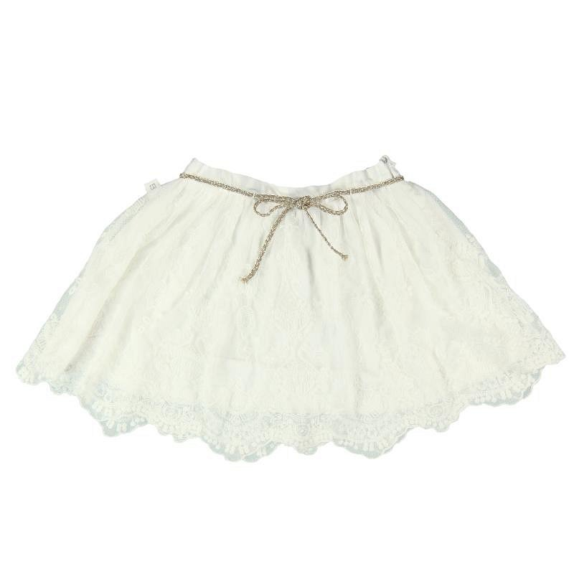
Spódniczka dla dziewczynki - gdzie znaleźć wyjątkowe modele?

Ogromy wybór ubranek dziecięcych znajdziesz w sklepie internetowym baby-center.com.pl, gdzie kupisz dziesiątki akcesoriów, gadżetów i strojów przeznaczonych dla najmłodszych. W naszej ofercie jest także spódniczka dla dziewczynki w wielu wzorach i kolorach - od różowych i tulowych, po ciemne i z falbankami. Wszystkie produkty z tego sklepu obejrzysz i porównasz bez wychodzenia z domu - z satysfakcją dla Ciebie i Twojego dziecka!

